**内资、私营有限责任公司变更登记办事指南**

一、审批依据：

《中华人民共和国公司法》(1993年12月通过，2018年10月修正)第七条第二款、第三款“公司营业执照应当载明公司的名称、住所、注册资本、经营范围、法定代表人姓名等事项。公司营业执照记载的事项发生变更的，公司应当依法办理变更登记，由公司登记机关换发营业执照。”

《中华人民共和国市场主体登记管理条例》（2021年7月国务院令第746号，2022年3月1日实施）第二十四条“市场主体变更登记事项，应当自作出变更决议、决定或者法定变更事项发生之日起30日内向登记机关申请变更登记。市场主体变更登记事项属于依法须经批准的，申请人应当在批准文件有效期内向登记机关申请变更登记。”

二、审批条件：

提交材料齐全，符合法定形式。

三、申请材料：**以下材料均需原件（标注复印件的除外），示范文本附后**

1. 《公司登记（备案）申请书》。
2. 变更登记事项涉及公司章程修改的，提交修改公司章程的决议、决定（其中股东变更登记无须提交该文件，公司章程另有规定的，从其规定）。

◆有限责任公司提交由代表三分之二以上表决权的股东签署的股东会决议。

◆股份有限公司提交由会议主持人及出席会议的董事签署的股东大会会议记录。

◆一人有限责任公司提交股东签署的书面决定。

◆国有独资公司提交国务院、地方人民政府或者其授权的本级人民政府国有资产监督管理机构的批准文件复印件。

1. 变更登记事项涉及公司章程修改的，提交修改后的公司章程或者公司章程修正案，并由公司法定代表人在公司章程或公司章程修正案上签字确认。
2. 变更事项相关证明文件。

◆变更公司名称的，应当向有管辖权的登记机关提出申请。

◆变更住所的，提交变更后住所使用相关文件。

◆变更法定代表人的，根据公司章程的规定提交法定代表人免职证明和新任法定代表人的任职证明（股东会决议、股东决定由股东签署，董事会决议由公司董事签字）。

◆法定代表人更改姓名的，提交公安部门出具的证明（自然人更改姓名后，其身份证号码与更改姓名前一致的，无需提交公安部门证明，只需提交新的身份证件复印件）。

◆减少注册资本的,提交公司债务清偿或债务担保情况的说明，仅通过报纸发布减少注册资本公告的，需要提交依法刊登公告的报纸样张。应当自公告之日起45日后申请变更登记。已通过国家企业信用信息公示系统发布减少注册资本公告的，可免于提交减资公告材料。

◆变更经营范围的，公司申请登记的经营范围中有法律、行政法规和国务院决定规定必须在登记前报经批准的项目，提交有关批准文件或者许可证件的复印件。

◆变更股东的，股东向其他股东转让全部股权的，提交股东双方签署的股权转让协议或者股权交割证明。股东向股东以外的人转让股权的，提交其他股东过半数同意的文件；其他股东接到通知三十日未答复的，提交拟转让股东就转让事宜发给其他股东的书面通知；股东双方签署的股权转让协议或者股权交割证明；新股东的主体资格文件或自然人身份证件复印件。

因继承、受遗赠取得股权，当事人申请办理股东登记的，应当提交经公证的材料或者生效的法律文书等继承证明材料。

公司章程对股权转让、股权继承另有规定的，从其规定。

人民法院依法判决、裁定划转股权的，应当提交人民法院的生效判决书或裁定书，无须提交股东双方签署的股权转让协议或者股权交割证明和其他股东过半数同意的文件；国务院、地方人民政府或者其授权的本级人民政府国有资产监督管理机构划转国有资产相关股权的，提交国务院、地方人民政府或者其授权的本级人民政府国有资产监督管理机构关于划转股权的文件，无须提交股东双方签署的股权转让协议或者股权交割证明。

◆因股东或发起人自身更名，需要变更登记的股东或发起人名称或姓名的，提交股东或发起人名称或姓名变更证明；股东或发起人更名后新的主体资格文件或者自然人身份证件复印件。其中，自然人股东或发起人更改姓名的，如其身份证号码与更改姓名前一致的，无需提交公安部门证明，只需提交新的身份证件复印件。

外国投资者的名称变更证明文件应当经所在国家公证机关公证并经中国驻该国使（领）馆认证。如其本国与中国没有外交关系，则应当经与中国有外交关系的第三国驻该国使（领）馆认证，再由中国驻该第三国使（领）馆认证。某些国家的海外属地出具的文书，应先在该属地办妥公证，再经该国外交机构认证，最后由中国驻该国使（领）馆认证。中国与有关国家缔结或者共同参加的国际条约对认证另有规定的除外。

香港特别行政区、澳门特别行政区和台湾地区投资者的名称变更文件应当按照专项规定或者协议，依法提供当地公证机构的公证文件。提交港澳居民居住证或者往来内地通行证的，无需公证。大陆公安部门颁发的台湾居民居住证、大陆出入境管理部门颁发的台湾居民往来大陆通行证，可作为台湾地区自然人投资者的身份证明且无需公证。

◆股份有限公司以公开发行新股方式或者上市公司以非公开发行新股方式增加注册资本的，还应当提交国务院证券监督管理机构的核准文件。

◆以上各项涉及其他登记事项变更的，应当同时申请变更登记，按相应的提交材料规范提交相应的材料。

1. 法律、行政法规和国务院决定规定公司变更事项必须报经批准的，提交有关的批准文件或者许可证件复印件。
2. 已领取纸质版营业执照的缴回营业执照正、副本。

注：1.依照《公司法》、《外商投资法》、《市场主体登记管理条例》、原《公司登记管理条例》设立的公司申请变更登记适用本规范。

2.人民法院要求协助执行办理有限责任公司股东变更登记的，执行人员需到被执行人股权所在有限责任公司登记的登记机关办理，执行人员出示工作证或者执行公务证，送达生效法律文书副本或者执行裁定书、协助执行通知书、协助公示执行信息需求书、合法受让人的身份或资格证明。

3.股份有限公司的股东名称和股份数额不是登记事项，登记机关不办理股份有限公司的股东变更登记。

4.主体资格文件或自然人身份证明材料要求参照“【1】公司设立登记提交材料规范”中有关“股东、发起人的主体资格文件或自然人身份证明”的规定。

四、审批程序：

核准-发照

五、是否收费：

否

六、法定期限：

申请材料齐全、符合法定形式的予以确认并当场登记

七、承诺期限：

当场办结

八、办理地点：

1.网办地址：青岛市行政审批服务局官网（[https://qydjfw.qingdao.gov.cn/psout](http://qydjfw.qingdao.gov.cn/psout)（青岛市企业开办智能一体化平台”））

2.现场办理：详细地址请登录青岛市行政审批服务局官网（https://qydjfw.qingdao.gov.cn/bszx.dhtml）

九、咨询电话：

0532-66200000

十、示范文本：**仅供参考，请申请人根据实际情况填写表格、制作文本**

**公司登记（备案）申请书**

**参照公司营业执照填写**

|  |  |  |  |
| --- | --- | --- | --- |
| 基本信息（必填项） | | | |
| 名称 | **青岛XX有限公司**  (集团母公司需填写：集团名称：集团简称：) | | |
| 统一社会信用代码（设立登记不填写） | **XXXXXXXXXXXXX** | | |
| 住所 | **山东**省（市/自治区）**青岛**市（地区/盟/自治州）**XX**县（自治县/旗/自治旗/[市](http://baike.baidu.com/view/175012.htm)/[区](http://baike.baidu.com/view/267478.htm)）**XX**乡（民族乡/镇/街道）**XX**村（路/社区）**XX**号 | | |
| 联系电话 | **XXXXXXXXX** | 邮政编码 | **266000** |
| □设立（仅设立登记填写） | | | |
| 法定代表人  姓名 |  | 公司类型 | □有限责任公司□股份有限公司  □外资有限责任公司□外资股份有限公司 |
| 注册资本 | 万元（币种：□人民币□其他） | | |
| 投资总额（外资公司填写） | 万元（币种：）折美元：万元 | | |
| 设立方式（股份公司填写） | □发起设立  □募集设立 | 营业期限/  经营期限 | □长期□年 |
| 申领执照 | □申领纸质执照其中：副本个（电子执照系统自动生成，纸质执照自行勾选） | | |
| 经营范围（根据登记机关公布的经营项目分类标准办理经营范围  登记） |  | | |
|  | (申请人须根据企业自身情况填写《企业登记政府部门共享信息表》相关内容。) | | |

注：本申请书适用于内资、外资公司申请设立、变更、备案。

**变更后登记内容由企业根据实际情况选择填写**

|  |  |  |  |  |  |  |  |
| --- | --- | --- | --- | --- | --- | --- | --- |
| **变更（仅限变更登记填写，只填写与本次申请有关的事项）** | | | | | | | |
| 变更事项 | 原登记内容 | | | | | 变更后登记内容 | |
| **名称** | **青岛XX有限公司** | | | | | **住所是指公司的主要办事机构所在地。依据市政府拆迁冻结文件动态限制，同时注意养殖限制区域、对应不同经营范围注意不适宜登记的住所。**  **青岛XXX有限公司** | |
| **住所** | **青岛市XX区XX路XX号** | | | | | **青岛市XX区XX路XX号** | |
| **法定代表人** | **张XX** | | | | | **注册资本应符合《公司注册资本登记管理规定》，同时公司注册资本应依据相关法律法规符合本公司经营范围所要求的资金限额，**  **李XX** | |
| **注册资本**  **原登记内容与营业执照及登记备案的章程一致** | **100万** | | | | | **1000万** | |
| **公司类型** | **有限责任公司（自然人独资）** | | | | | **有限责任公司（自然人投资或控股）** | |
| **经营范围** | **批发：服装** | | | | | **服装服饰批发。**  **按照国家市场监管总局及省市场监管局关于全面开展经营范围登记规范化工作的相关要求，市场主体登记时需从《经营范围登记规范表述目录（试行）》中选取经营范围条目，申请人可通过微信“知融小助手”小程序或“青岛市企业开办智能一体化平台”中的“经营范围查询”模块查询后再填写。** | |
| **股东** | **张XX** | | | | | **张XX、李XX** | |
|  |  | | | | |  | |
| 注：变更事项包括名称、住所、法定代表人（姓名）、注册资本、公司类型、经营范围、有限责任公司股东（股东姓名或者名称）、股份有限公司发起人的姓名或者名称。  申请公司名称变更，在名称中增加“集团或（集团）”字样的，应当填写集团名称、集团简称（无集团简称的可不填） | | | | | | | |
| **□备案（仅限备案登记填写）** | | | | | | | |
| 事 项 | □公司董事、监事、高级管理人员  □经营期限  □章程（含修正案）  □认缴出资数额  □联络员  □外商投资企业法律文件送达接受人 | | | | | | |
| 注：高级管理人员包括“经理、副经理、财务负责人，上市公司董事会秘书和公司章程规定的其他人员。 | | | | | | | |
| **指定代表/委托代理人（必填项）** | | | | | | | |
| 委托权限 | | 1、同意不同意□核对登记材料中的复印件并签署核对意见；  2、同意不同意□修改企业自备文件的错误；  3、同意不同意□修改有关表格的填写错误；  **如实填写有效联系电话**  4、同意不同意□领取营业执照和有关文书。  **委托代理人亲笔签名** | | | | | |
| 固定电话 | | **XXXXXXXX** | 移动电话 | **XXXXXXXXXXX** | 指定代表/委托代理人签字 | | **XXX** |
| 身份证素材 | | | | | | | |
| **□申请人承诺（必填项）** | | | | | | | |
| 本申请人和签字人承诺如下，并承担相应的法律责任：  （一）填报的信息及提交的材料真实、准确、有效、完整。  （二）使用的名称符合《企业名称登记管理规定》有关要求，不含有损国家、社会公共利益或违背公序良俗及有其他不良影响的内容；名称与他人使用的名称近似侵犯他人合法权益的，依法承担法律责任；如使用的名称被登记机关认定为不适宜名称，将主动配合登记机关进行纠正。  （三）已依法取得住所（经营场所） 使用权，申请登记的住所（经营场所）信息与实际一致。  （四）经营范围涉及法律、行政法规、国务院决定规定、地方行政法规和地方规章规定，需要办理许可的，在取得相关部门批准前，不从事相关经营活动。  全体股东签字或盖章（仅限有限责任公司设立登记，可另附签字页）：  公章董事会成员签字（仅限股份有限公司设立登记，可另附签字页）：  法定代表人签字： **XXX（需手签，不能打印或用印章代替）**  公司盖章  **依照相关法定程序要求的时间按照先后顺序填写日期**  年 月 日 | | | | | | | |

附表1

**变更法定代表人时填写**

**法定代表人信息**

本表适用于设立及变更法定代表人填写。

|  |  |  |  |
| --- | --- | --- | --- |
| 姓名  **与选举文件一致** | **XXX** | 国别（地区） | **中国**  **产生方式与章程规定一致，可填写任命、选举、委派** |
| 职 务 | □董事长执行董事经理 | 产生方式 | **任命** |
| 身份证件类型 | **居民身份证** | 身份证件号码 | **XXXXXXXXXXXXXXXXXX** |
| 固定电话 | **XXXXXXX** | 移动电话 | **XXXXXXXXXXXX**  **如实填写有效联系电话及邮箱** |
| 住 所 | **青岛市** | 电子邮箱 | **XXXXXXX@XXX.com** |
| 身份证素材  **法定代表人应符合《企业法人法定代表人登记管理规定》相关规定**  **法定代表人身份证复印件，标注“与原件一致”由委托人或法定代表人本人签名并标注日期**  **，** | | | |
| 拟任法定代表人签字：**XXX**  公章  **黑色签字笔亲笔签名**  **XXXX**年**XX**月**XX**日  **依照相关法定程序要求的时间按照先后顺序填写日期** | | | |

附表3

**变更注册资本、变更股东、变更投资者名称或姓名时填写**

**股东（发起人）、外国投资者出资情况**

|  |  |  |  |  |  |  |  |
| --- | --- | --- | --- | --- | --- | --- | --- |
| 股东（发起人）、外国投资者  名称或姓名 | 国别  （地区） | 证件类型 | 证件号码 | 认缴出资额 | 实缴出资额 | 出资（认缴）  时间 | 出资  方式 |
| **张XX** | **中国** | **居民身份证** | **XXXXXXXXXXXXXXXXXXX** | **XX** | **XX** | **XXXX年XX月XX日** | **货币** |
| **李XX** | **中国** | **居民身份证** | **XXXXXXXXXXXXXXXXXXX** | **XX** | **XX** | **XXXX年XX月XX日** | **货币** |
| **身份信息与提交的主体资格证明载明信息一致** |  | **证件类型根据股东类型可填写居民身份证、营业执照等** |  |  | **与公司章程一致** |  |  |
|  |  |  |  |  |  |  |  |
|  |  |  |  |  |  |  |  |
|  |  |  |  |  |  |  |  |
|  |  |  |  |  |  |  |  |
|  |  |  |  |  |  |  |  |

单位：万元（币种：人民币 □其他________）

附表4

**变更联络员时填写**

**联络员信息**

|  |  |  |  |
| --- | --- | --- | --- |
| 姓名 | **XXX**  **如实填写有效联系电话及邮箱** | 固定电话 | **XXXXXXXX** |
| 移动电话 | **XXXXXXXXXXXX** | 电子邮箱 | **XXXXX@XX.com** |
| 身份证件类型 | **居民身份证** | 身份证件号码 | **XXXXXXXXXXXXXXXXXX** |
| 身份证素材  **复印件标注“与原件一致”，由委托人或联络员本人签名并标注日期** | | | |

注：1、联络员主要负责本企业与企业登记机关的联系沟通，以本人个人信息登录国家企业信用信息公示系统依法向社会公示本企业有关信息等。联络员应了解企业登记相关法规和企业信息公示有关规定。

2、《联络员信息》未变更的不需重填。

青岛**XXX**有限公司

股东会决议

青岛有限公司股东**XXX、XXX**于**XXXX**年**XX**月**XX**日在青岛市召开股东会，会议就公司变更事项、修改公司章程事项形成如下决议：

1、同意公司名称由变更为。

2、同意公司住所由变更为。

3、同意公司注册资本由（人民币）变更为（人民币）。公司注册资本变更后各股东的出资情况如下：

|  |  |  |  |  |  |
| --- | --- | --- | --- | --- | --- |
| 股东姓名或名称 | 证件号码 | 出资额 | 出资方式 | 出资时间 | 出资比例 |
|  |  |  |  |  |  |
|  |  |  |  |  |  |

（如果是减资，应当说明减资前公司债务清偿或者债务担保情况）

4、同意公司经营范围由变更为。

5、同意免去**XXX**公司执行董事，不再担任法定代表人；任命**XXX**为公司执行董事，担任法定代表人。

6、公司股东名称（姓名）由变更为。

7、全体股东一致同意公司原股东**XXX**将持有的青岛有限公司%的股权（万元）转让给（原、新）股东**XXX，**其他股东放弃优先购买权。

8、就上述决议事项同时修改公司章程相应条款。

本次股东会的召开及决议内容符合《公司法》和公司章程的有关规定，并已履行了相关程序，如有不符，由公司及全体股东承担责任。

全体股东盖章签字：**XXX、XXX（需手签，不能打印或用印章代替）**



**黑色签字笔亲笔签名**

**XXXX**年**XX**月**XX**日青岛**XXX**有限公司

**公司应当自变更决议或者决定作出之日起30日内申请变更登记**

**自然人股东由本人签字，法人和其他组织股东由其法定代表人或负责人签字并加盖公章**

**依照相关法定程序要求的时间按照先后顺序填写日期**

章程修正案

根据《公司法》、《公司登记管理条例》和青岛**XX**有限公司章程修改规定，经本公司股东会研究决定，对本公司章程作如下修改：

第条修改为：公司名称：。（注：适用于名称变更）

第条修改为：公司住所：。（注：适用于住所变更）

第条修改为：公司注册资本万元人民币。

|  |  |  |  |  |  |
| --- | --- | --- | --- | --- | --- |
| 股东姓名或名称 | 证件号码 | 出资额 | 出资方式 | 出资时间 | 出资比例 |
|  |  |  |  |  |  |
|  |  |  |  |  |  |

（注：适用于注册资本变更）

第条修改为：公司经营范围：。（注：适用于经营范围变更）

第条修改为：股东的姓名（名称）、出资方式、出资额、分期出资情况如下：

|  |  |  |  |  |  |
| --- | --- | --- | --- | --- | --- |
| 股东姓名或名称 | 证件号码 | 出资额 | 出资方式 | 出资时间 | 出资比例 |
|  |  |  |  |  |  |
|  |  |  |  |  |  |

（注：适用于股东名称或姓名变更、股权转让）

第条修改为：公司的营业期限为，自公司设立之日起计算。（注：适用于公司经营期限变更）

本章程修正案是原章程不可分割的组成部份，经公司登记机关审查同意后，与原章程具有同等法律效力，公司章程以在登记机关备案的文本为准。

法定代表人签字：**XXX（需手签，不能打印或用印章代替）**



**黑色签字笔亲笔签名**

**XXXX**年**XX**月**XX**日

**依照相关法定程序要求的时间按照先后顺序填写日期**

关于聘任经理的决定

**变更执行董事时提交**

根据《中华人民共和国公司法》有关规定，经执行董事提议，决定免去**张XX**同志青岛**XX**有限公司经理职务，重新聘任**李XX**同志为青岛**XX**有限公司经理，该经理符合《中华人民共和国公司法》有关公司经理的若干规定，如若不符合其规定，由执行董事承担一切责任。

执行董事签字：**XX（需手签，不能打印或用印章代替）**

**黑色签字笔亲笔签名**



**XXXX**年**XX**月**XX**日

**依照相关法定程序要求的时间按照先后顺序填写日期**

公司债务清偿或债务担保情况的说明

公司登记机关：

1、本公司于xxx年月日（45日前）在《》报刊上刊登了减资公告。

2、公司截止股东会（出资人）作出减资决议之日共有 万元债务，至变更之日又新增 万元债务；本公司合计债务总额 万元。

3、公司截止申请变更之日前已偿还 万元债务；剩余部分已落实担保或已和债权人达成偿还协议。

4、……

×× 公司（章）

×× 公司股东会（出资人）确认意见：本债务清偿或债务担保情况说明不含虚假内容，如有虚假，全体股东愿承担相应的一切法律责任。

法人（含其他组织）股东盖章：

自然人股东签字：

董事签字：（限股份公司填写）

日期： 年 月 日

**注**：1、有限责任公司由全体股东签署、非公司企业法人由全体出资人签署、个人独资企业由投资人签字、合伙企业由全体合伙人签署、农民专业合作社由全体合作社成员签署。

2、股份有限公司由与会董事签署。

3、申请人为分公司、营业单位、非法人分支机构、农民专业合作社（联合社）分支机构的，由其隶属主体的法定代表人签字并加盖隶属主体公章。合伙企业分支机构由隶属主体执行事务合伙人（或委派代表）签字并加盖隶属企业公章。个人独资企业分支机构由隶属企业投资人签字并加盖隶属企业公章。

4、申请人为外国（地区）企业在中国境内从事生产经营活动的，由其外国（地区）企业有权签字人签字。

(住所变更时提交）

山东省市场主体住所（经营场所）申报承诺书

|  |  |  |
| --- | --- | --- |
| 市场主体名称 | **青岛XX有限公司**  **企业名称与章程及申请书一致** | 统一社会信用代码：  （设立登记无需填写） |
| 详细地址 | 山东省 市 县（市、区） 乡（镇、街道）  村（社区） 路 号 | |
| 房屋权属 | 所有权人姓名/名称： 联系电话：  **住所与申请书及公司章程一致，并标注是否是自贸区内企业**  身份证号（统一社会信用代码）： | |
| 产权证件名称： 证件编号： | |
| 法定用途 | □ 工业 □ 商用 □ 其他  **勾选房屋用途** | |
| 使用方式 | □ 自用 □ 租赁 □ 无偿使用 | |
| 本申请人作出如下承诺：    1.已取得所申报住所（经营场所）的合法使用权且该住所不属于住宅；通过租赁方式获得使用权的，承诺已签订了合法有效的房屋租赁合同；无偿获得使用权的，承诺已取得房屋所有权人同意无偿使用的相关材料。  2.住所（经营场所）信息表述真实无误，如实际情况与填报不符，视为提交虚假材料，承担由此引发的相关法律责任。  3.安全使用住所（经营场所）开展经营活动。法律、法规规定应当经有关部门批准方可从事相关经营活动的，取得许可证或批准文件后再开展相关经营活动。  4.自觉接受登记机关及相关部门的监督管理，如违反相关法律法规及政策规定，将承担一切法律责任。    申请人签字/盖章：  年 月 日 | | |

1.本文书适用于各类市场主体办理设立登记、住所（经营场所）变更登记。

2.企业、农民专业合作社申请设立登记时，本承诺书由拟任法定代表人（个人独资企业投资人、合伙事务执行人或代表）签署；申请变更登记时，由法定代表人（个人独资企业投资人、合伙事务执行人或代表）签署，并加盖企业或农民专业合作社公章。

3.市场主体为分支机构的，由隶属企业（农民专业合作社）法定代表人（个人独资企业投资人、合伙事务执行人或委派代表）签署，隶属企业（农民专业合作社）加盖公章。

4.个体工商户申请设立登记、经营场所变更登记时，由个体工商户经营者本人签字。

5.本承诺书适用“一照多址”，一个市场主体有多个经营场所的，每个经营场所应分别填写该承诺书。

股权转让、受让协议

**股权转让时提交**

转让方：

受让方：

经全体股东同意，双方协商将原股东在青岛有限公司占注册资本%的股权（万元），转让给受让方。该股权是依法可以转让的。有关债权债务问题按《公司法》有关规定执行。本协议一式四份，双方各存1份，报公司和公司登记机关各1份。本协议自双方签字之日起生效，因履行本协议发生争议，由当事人双方协商解决，协商不成，依法向人民法院起诉。

转让方签字： **XX** 受让方签字： **XX**

**（需手签，不能打印或用印章代替）**

**黑色签字笔亲笔签名**

**XXXX**年**XX**月**XX**日

**依照相关法定程序要求的时间按照先后顺序填写日期**

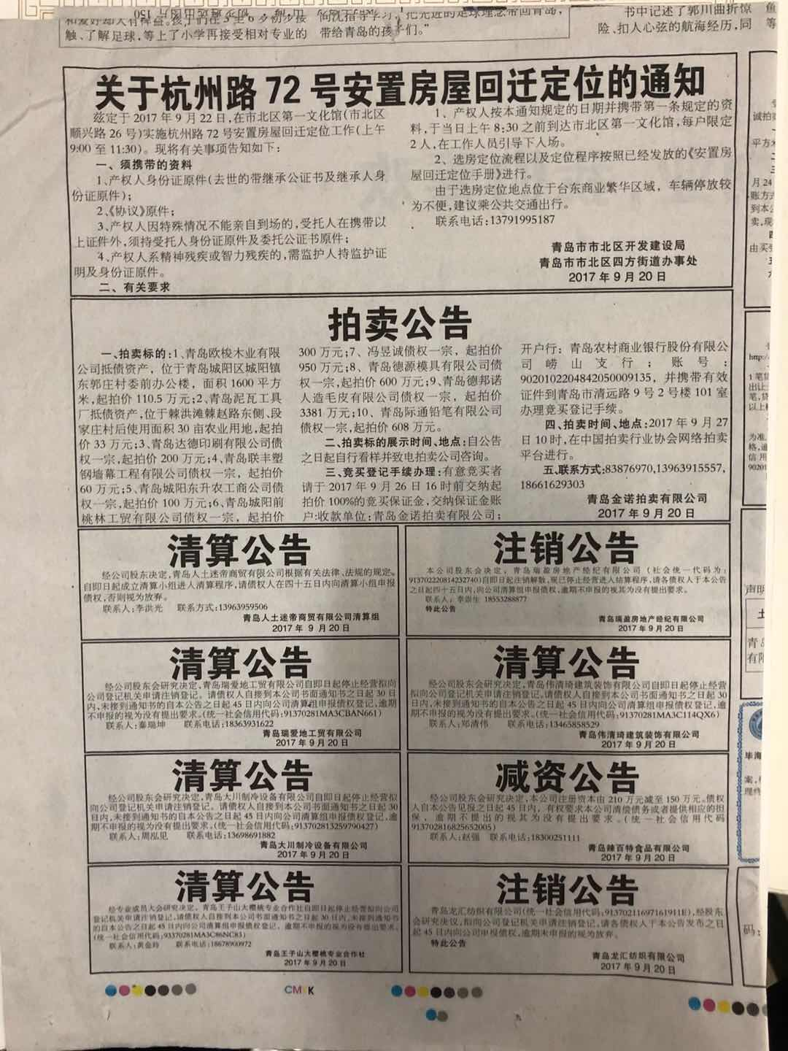

**减少注册资本时提交**

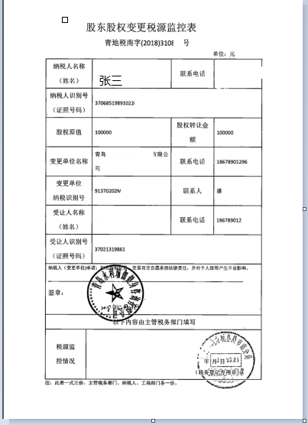

**自然人股东转让股权时提交，且提交原件**

已领取纸质版营业执照的缴回营业执照正、副本

